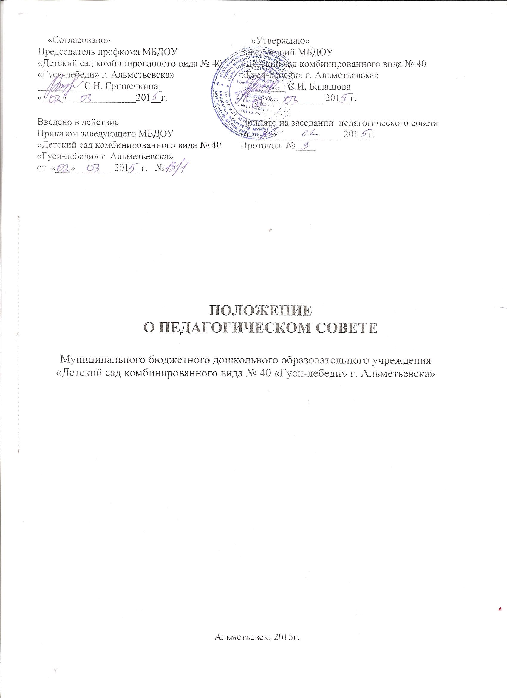
- Общие положения:

  - Настоящее положение разработано для Муниципального бюджетного дошкольного образовательного учреждения «Детский сад комбинированного вида №40 «Гуси-лебеди» г. Альметьевск» (далее — МБДОУ №40 «Гуси-лебеди») в соответствии с Законом РФ «Об образовании», Типовым положением о дошкольном образовательном учреждении, Уставом Детского сада.
  - Педагогический Совет является коллегиальным органом, объединяющим педагогических работников Детского сада, действует на основании положения о Педагогическом совете. Педагогический совет создается общим собранием трудового коллектива педагогических работников под председательством заведующей Детского сада.
1.3. Каждый педагогический работник Детского сада с момента заключения трудового договора и до прекращения его действия является членом Педагогического совета.
1.4. Решение, принятое Педагогическим советом и не противоречащее законодательству РФ, Уставу Детского сада, является обязательным для исполнения всеми педагогами Детского сада.
1.5. Изменения и дополнения в настоящее Положение вносятся Педагогическим советом и принимаются на его заседании.
1.6.Срок данного положения не ограничен. Положение действует до принятия нового.

2. Цель Педагогического совета:

2.1. Развитие и совершенствование учебно-воспитательного процесса, повышение профессионального мастерства и творческого роста педагогов.

3. Состав педагогического совета и организация его работы.

3.1. В состав педагогического совета входят: заведующий детского сада (председатель), старший воспитатель и воспитатели, педагог-психолог, председатель родительского комитета и представители уполномоченного Учредителем органом.
3.2. В необходимых случаях на заседание педагогического совета образовательного учреждения приглашаются представители общественных организаций, учреждений, взаимодействующих с данным учреждением по вопросам образования, родители обучающихся, представители юридических лиц, финансирующих данное учреждение и др.
Необходимость их приглашения определяется председателем педагогического совета, учредителем (если данное положение оговорено в договоре между учредителем и образовательным учреждением). Лица, приглашенные на заседание педагогического совета, пользуются правом совещательного голоса.
3.3. Заседание возглавляет заведующий Детского сада.
3.4. Педагогический совет избирает из своего состава секретаря на учебный год. Секретарь педсовета работает на общественных началах.
3.5. Педагогический совет работает по плану, являющемуся составной частью плана работы образовательного учреждения.
3.6. Заседания педагогического совета созываются как правило один раз в квартал в соответствии с планом работы Детского сада.
3.7. Решения педагогического совета принимаются большинством голосов при наличии на заседании не менее двух третей его членов и является обязательным для исполнения после утверждения его приказом заведующего.
3.8. Организацию выполнения решений педагогического совета осуществляет заведующий Детского сада и ответственные лица, указанные в решении. Результаты этой работы сообщаются членам педагогического совета на последующих его заседаниях.
3.9. Заведующий Детского сада в случае несогласия с решением педагогического совета приостанавливает выполнение решения, извещает об этом уполномоченный Учредителем орган, которые в трехдневный срок при участии заинтересованных сторон обязаны рассмотреть такое заявление, ознакомиться с мотивированным мнением большинства педагогического совета и вынести окончательное решение по спорному вопросу.

4. Задачи и содержание работы педагогического совета.

4.1. Педагогический совет является постоянно действующим руководящим органом в образовательном учреждении для рассмотрения основополагающих вопросов образовательного процесса.
Педагогический совет создается во всех образовательных учреждениях, где имеется более трех педагогов.
4.2. Главными задачами педагогического совета являются:
- реализация государственной политики по вопросам образования;
- ориентация деятельности педагогического коллектива Детского сада на совершенствование образовательного процесса;
- разработка содержания работы по общей методической теме образовательного учреждения;
- внедрение в практическую деятельность педагогических работников достижений педагогической науки и передового педагогического опыта.
4.3. Педагогический совет обсуждает и утверждает:
- планы работы Детского сада;
- заслушивают информацию и отчеты педагогических работников Детского сада, доклады представителей организаций и учреждений, взаимодействующих с данным Детским садом по вопросам образования и воспитания подрастающего поколения, в том числе сообщения о проверке соблюдения санитарно-гигиенического режима образовательного учреждения, результаты оперативных тематических и комплексных проверок по результатам реализации программ дошкольного образования и другие вопросы образовательной деятельности Детского сада.
4.4. Педагогический совет принимает решение о проведении итогового контроля по результатам года.

5. При педагогическом совете для организации работы по повышению квалификации создаются:

- методические объединения;
- творческие группы;
- методический совет.

6. Функции Педагогического совета

Педагогический совет:
- обсуждает Устав и другие локальные Детского сада, касающиеся педагогической деятельности, решает вопрос о внесении в них необходимых изменений и дополнений;
- определяет направления образовательной деятельности Детского сада;
- выбирает образовательные программы, образовательные и воспитательные методики, технологии для использования в педагогическом процессе Детского сада;
- обсуждает и рекомендует к утверждению проект годового плана Детского сада, расписание занятий;
- обсуждает вопросы содержания, форм и методов образовательного процесса, планирования педагогической деятельности Детского сада;
- организует выявление, обобщение, распространение, внедрение передового педагогического опыта среди педагогических работников Детского сада;
- рассматривает вопросы повышения квалификации, переподготовки, аттестации педагогических кадров;
- рассматривает вопросы организации дополнительных образовательных услуг воспитанникам, в том числе платных;
- заслушивает отчеты заведующего о создании условий для реализации общеобразовательных программ в Детском саду;
- подводит итоги деятельности Детского сада за учебный год;
- заслушивает информацию, отчеты педагогических и медицинских работников о состоянии здоровья детей, ходе реализации образовательных и воспитательных программ, результатах готовности детей к школьному обучению, отчеты о самообразовании педагогов;
- заслушивает доклады, информацию представителей организаций и учреждений, взаимодействующих с Детским садом по вопросам образования и оздоровления воспитанников, в том числе о проверке состояния образовательного процесса, соблюдения санитарно-гигиенического режима Детского сада, об охране труда и здоровья воспитанников;
- контролирует выполнение ранее принятых решений Педагогического совета;
- организует изучение и обсуждение нормативно-правовых документов в области общего и дошкольного образования;

7. Ответственность Педагогического совета

Педагогический совет несет ответственность за:
- выполнение плана работы;
- соответствие принятых решений законодательству Российской Федерации об образовании, о защите прав детства;
- утверждение образовательных программ, не имеющих экспертного заключения;
- принятие конкретных решений по каждому рассматриваемому вопросу, с указанием ответственных лиц и сроков исполнения.

8. Делопроизводство Педагогического совета

8.1. Заседания Педагогического совета оформляются протоколом.
8.2. В книге протоколов фиксируются:
- дата проведения заседания;
- количественное присутствие (отсутствие) членов Педагогического совета;
- приглашенные (ФИО, должность);
- повестка дня;
- ход обсуждения вопросов;
- предложения, рекомендации и замечания членов Педагогического совета и приглашенных лиц;
- решение.
8.3. Протоколы подписываются председателем и секретарем Педагогического совета.
8.4. Нумерация протоколов ведется от начала учебного года.
8.5. Книга протоколов Педагогического совета нумеруется постранично, прошнуровывается, скрепляется подписью заведующего и печатью Детского сада.
8.6. Книга протоколов Педагогического совета хранится в делах Детского сада.
8.7. Доклады, тексты выступлений, о которых в протоколе Совета педагогов делается запись «доклад (выступление) прилагается», группируются в отдельной папке с тем же сроком хранения, что и книга протоколов Совета педагогов.

Положение разработано старшим воспитателем

